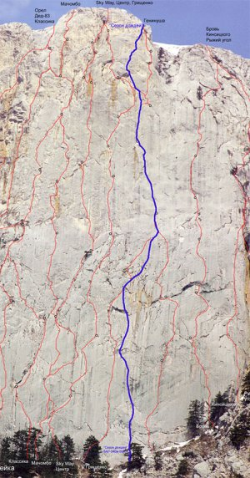
(3.07.2006)
На Морчеке пройден новый маршрут - "Сезон дождей" 6А F6b,A3,340м
C 23 по 26 июня на Морчеке был пройден новый маршрут - "Сезон дождей" 6А F6b,A3,340м. Авторы маршрута – одесситы Александр Лавриненко и Тарас Цушко. Название маршрута отражает погоду во время восхождения – "...каждый день ливни, по стене водопады, но сохло быстро…"
В средней части новый маршрут совпадает с маршрутами Грищенко и Гениуша – примерно 90м общих - остальное новое.
Информация предоставлена: Александр Лавриненко, Одесса

